Требования при работе с химическими веществами, проявляющими опасные свойства, содержатся в Правилах по охране труда при работе с химическими веществами, проявляющими опасные свойства, утвержденных постановлением Министерства труда и социальной защиты Республики Беларусь и Национальной академии наук Беларуси от 12.12.2022 № 90/9.
Так, при организации выполнения работ с опасными веществами работодатель обязан обеспечивать безопасность при эксплуатации территории, помещений, оборудования, инструмента, приспособлений, лабораторной посуды, инвентаря, контрольно-измерительных приборов, а также при ведении технологических процессов, применении в производстве опасных веществ.
Для обеспечения безопасности труда назначаются должностные лица, ответственные за организацию охраны труда и осуществление контроля за соблюдением работниками требований по охране труда в организации и структурных подразделениях, а также при выполнении отдельных видов работ (далее – уполномоченное должностное лицо), в том числе за:
- безопасное проведение работ с опасными веществами;
- учет, хранение опасных веществ.
Безопасность при выполнении работ с опасными веществами обеспечивается путем:
- использования (применения) их по назначению;
- выполнения работ работающими, имеющими соответствующую квалификацию по профессии рабочего, прошедшими в установленном порядке обучение, стажировку, инструктаж и проверку знаний по вопросам охраны труда, а также медицинский осмотр в случаях и порядке, установленных законодательством;
- обучения методам оказания первой помощи при состояниях, представляющих угрозу для жизни и (или) здоровья человека, в соответствии с законодательством;
- замены опасных веществ на химические вещества более низкого класса опасности или на не классифицированные как опасные (при возможности);
- применения систем вентиляции, а также аспирационных систем (местных вытяжных отсосов, вытяжных шкафов);
- автоматизации (механизации) и герметизации технологических процессов, являющихся источниками вредных и (или) опасных производственных факторов, в том числе операций по транспортировке, загрузке, переливанию, перемешиванию, выгрузке, обезжириванию;
- осуществления контроля за уровнями и концентрациями вредных производственных факторов;
- применения безопасных способов хранения и транспортирования (перемещения) опасных веществ;
- применения средств индивидуальной защиты, непосредственно обеспечивающих безопасность труда;
- ограничения применения труда женщин и несовершеннолетних с опасными веществами;
- обеспечения работающих лечебно-профилактическим питанием, молоком или равноценными пищевыми продуктами в случаях и порядке, установленных законодательством;
- защиты временем в зависимости от класса (степени) вредности и (или) опасности условий труда на рабочем месте;
- реализации мер, которые необходимо принять для сведения к минимуму или предотвращения неблагоприятных последствий происшествий, обусловленных воздействием опасных веществ, с учетом сведений, содержащихся в паспорте безопасности, в том числе по предотвращению аварийных ситуаций;
- осуществления иных специальных организационных и технических мероприятий.
Помещения с технологическими процессами, связанными с выделением опасных веществ, должны быть оборудованы механической приточно-вытяжной вентиляцией (местными вытяжными отсосами, вытяжными шкафами).
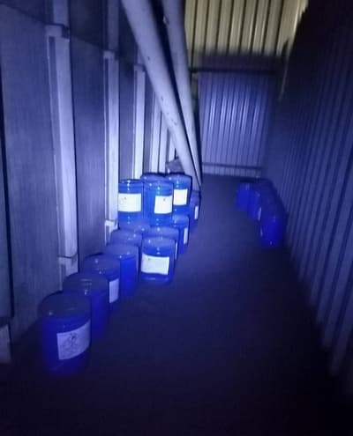
Хранение опасных химических веществ в подсобном помещении, не оборудованном механической приточно-вытяжной вентиляцией
Концентрация паров и пыли опасных веществ в воздухе помещений не должна превышать предельно допустимых значений.
При проведении работ, связанных с интенсивными пыле- и газовыделением, работники должны быть обеспечены средствами индивидуальной защиты органов дыхания.
Системы вентиляции должны систематически очищаться в сроки, установленные локальными правовыми актами, разработанными в организации на основании требований технических нормативных правовых актов, эксплуатационных документов.
На участках помещений, где применяются чрезвычайно опасные вещества (припои оловянно-свинцовые, бериллий и его сплавы, флюсы и другие соединения), работа вентиляционных систем должна контролироваться с помощью световой и звуковой сигнализации, автоматически включающейся при остановке вентиляции.
На участках помещений, где возможны повышенная запыленность, загазованность воздуха рабочей зоны, появление в рабочей зоне взрывоопасных и пожароопасных сред, должен осуществляться анализ состояния воздушной среды с использованием автоматических газоанализаторов и устройств световой и звуковой сигнализации (для проектируемых и реконструируемых объектов), срабатывающей при концентрации взрывоопасных газов и паров легковоспламеняющихся жидкостей не более 20% нижнего концентрационного предела воспламенения, а для вредных газов, паров и аэрозолей – при приближении их концентрации к предельно допустимой.
В помещениях, в которых выполняются работы с опасными веществами, осуществляется производственный контроль, в том числе лабораторный, за соблюдением специфических санитарно-эпидемиологических требований к условиям труда, гигиенических нормативов и выполнением санитарно-противоэпидемических (профилактических) мероприятий, включая контроль производственных факторов на рабочих местах, в соответствии с требованиями главы 7 специфических санитарно-эпидемиологических требований к условиям труда работающих, утвержденных постановлением Совета Министров Республики Беларусь от 1 февраля 2020 г. № 66.
В помещениях, в которых осуществляются работы с опасными веществами и их хранение, с учетом требований технических нормативных правовых актов следует установить соответствующие предупреждающие знаки безопасности и (или) поясняющие надписи.
Учет, хранение опасных веществ должны осуществляться с учетом их агрегатного состояния, совместимости хранения и однородности средств пожаротушения в соответствии с Инструкцией о порядке хранения веществ и материалов, утвержденной постановлением Министерства по чрезвычайным ситуациям Республики Беларусь от 21 декабря 2021 г. № 82, и технологическими инструкциями.
Химические реактивы, способные самовозгораться при контакте с воздухом, водой, горючими веществами или образовывать взрывчатые смеси (карбид кальция и другие карбиды, щелочные металлы, гидрид натрия, перекись бария и иные), должны храниться в особых условиях, полностью исключающих такой контакт, а также влияние высоких температур и механических воздействий.
На территории организации не допускается применять и хранить химические вещества неизвестного состава, содержащиеся в необозначенной таре.
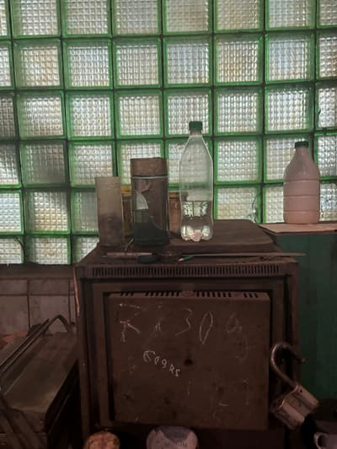
Применение и хранение химические вещества неизвестного состава, содержащиеся в необозначенной таре
Отходы производства, содержащие опасные вещества, следует собирать в герметично закрывающуюся тару и передавать на использование, обезвреживание, захоронение и (или) хранение на объектах хранения отходов. Сливать отработанные опасные вещества в канализацию не допускается.
Обтирочные материалы, загрязненные опасными веществами, немедленно удаляются в отведенное для этих целей место.
Работы с токсическими (ядовитыми), едкими и взрывоопасными веществами, на оборудовании, работающем под избыточным давлением (вакуумом), при высоких температурах или сильном охлаждении, с новыми веществами, физико-химические свойства которых мало изучены, должны выполняться под наблюдением уполномоченного должностного лица.
Работы в помещении должны проводиться только при исправной вентиляции. Приточно-вытяжная вентиляция в помещении должна включаться за 15 минут до начала проведения работ и выключаться по окончании рабочего дня. При этом включается вначале вытяжная вентиляция, а затем приточная, выключается вначале приточная вентиляция, а затем вытяжная.
В вытяжном шкафу с применением средств индивидуальной защиты рук и глаз осуществляются работы по расфасовке опасных веществ, обладающих токсическими свойствами, а также работы, связанные с лабораторными испытаниями (исследованиями):
- с чрезвычайно опасными и высокоопасными веществами;
- с реактивами, вступающими в химические реакции в процессе лабораторных испытаний (исследований) с выделением вредных веществ;
- по нагреву ампул до их вскрытия;
- с легковоспламеняющимися и горючими жидкостями;
- ртутьсодержащими приборами, имеющими открытые поверхности ртути;
- переливанием, перегонкой простого эфира или его упариванием (отгонкой);
- щелочными металлами;
- вакуумными системами.
- экран вытяжного шкафа следует открывать на минимальную, удобную для работы высоту, но не более чем на 1/3. Неиспользуемый защитный экран вытяжного шкафа должен быть закрыт.
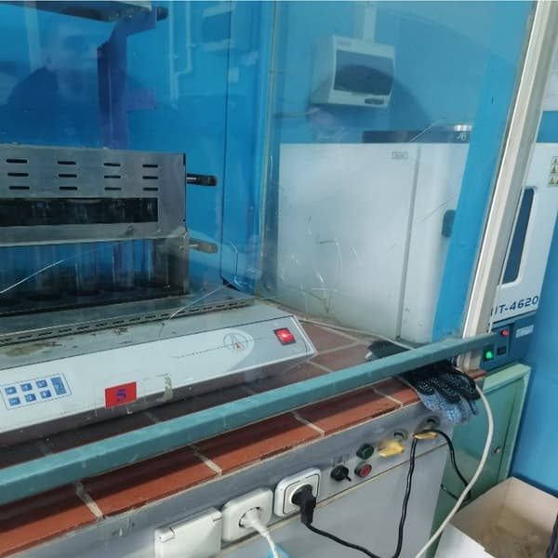
Выполнение работ в вытяжном шкафу с разбитым остеклением
Пролитые чрезвычайно опасные и высокоопасные вещества (жидкости) необходимо немедленно засыпать сухим песком, опилками или иным сорбирующим материалом, загрязненный песок (опилки) собрать, поместить в герметичную емкость под вытяжной шкаф для дегазации или нейтрализации, а загрязненное место в случае необходимости дегазировать (нейтрализовать) соответствующим реактивом, загрязненный песок (опилки) после проведения дегазации (нейтрализации) подлежит использованию, обезвреживанию, захоронению и (или) хранению на объектах хранения отходов.
Просыпанные опасные вещества следует собрать, а участок, на который они попали, обезвредить и тщательно промыть водой.
Собирать просыпанные порошкообразные препараты, осуществлять разрыхление опасных веществ инструментом из искрообразующих материалов, а также использовать легковоспламеняющиеся жидкости для уборки загрязнений на рабочем месте (пола, мебели, оборудования) не допускается.
В случае выделения ядовитых газов, паров ртути работающему следует немедленно надеть противогаз фильтрующий или респиратор фильтрующий и покинуть помещение.
Использованные при работе промывные воды и продукты реакции с чрезвычайно опасными и высокоопасными веществами следует сливать в специальную тару.
Пролив вне вытяжного шкафа или утечку более одного литра жидкостей, относящихся к чрезвычайно опасным и высокоопасным веществам и повлекших превышение ПДК этих веществ в помещении, следует относить к аварийной ситуации.
Источник: сайт Департамента государственной инспекции труда

